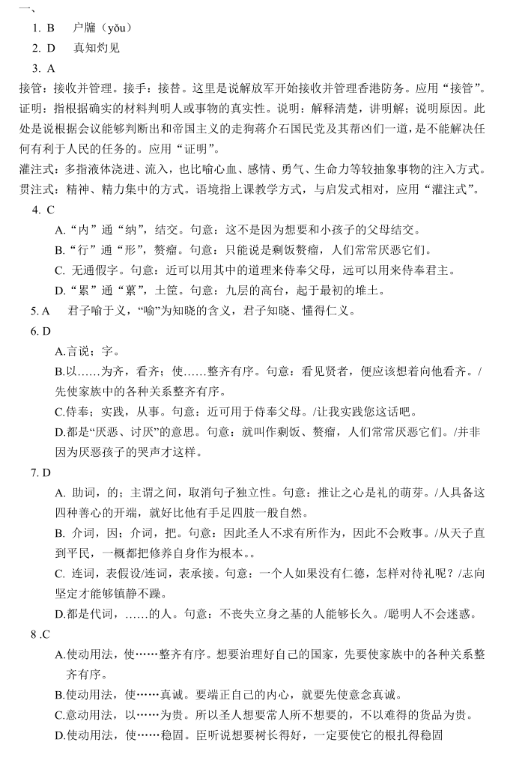
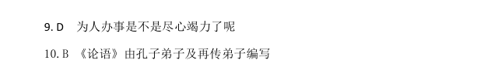
二、
11.（3分）12．（3分）C 13．（3分）D
14．（3分）参考答案：
于是二年/定公以为司空/乃别五土之性/而物各得其所生之宜/咸得厥所/由司空为鲁大司寇/设法而不用/无奸民
评分标准：断对3处得1分，断对5处得2分，，全部断对得3分。
15．（4分）参考答案：
儒者在做王公时，以仁义、礼法修朝施政，使君义达于百姓、通于四海，取得人心归服、天下一家的效果。
评分标准：答对一点得1分，答对两点得3分，答对三点得4分。意思对即可。

16．（4分）答案示例：
孔子制定了让百姓生有所养、死得安葬的制度，可证明荀子所说的“儒者法先王、隆礼义”；孔子做中都宰一年就使西方诸侯国向鲁国学习，证明儒者确为“社稷之臣、国君之宝”；孔子把土地按照性质分类，使各种作物都得到很好的生长，证明了“万物得宜乃君子（儒者）所长”的观点。
评分标准：《孔子家语》中的事例与《儒效》中的观点对应，每句2分，共4分。

参考译文：
（一）秦昭王问孙卿子：“儒者对治理国家没有什么好处吧？”孙卿子答道：“儒者效法先王，尊崇礼义，谨慎地做臣子，并使他们的君主尊贵。即使处境艰难，受冻挨饿，也不会用歪门邪道来满足自己的欲望；（即使穷困得）没有安身之处，也能深明维护国家的大义。（如果）地位在人之上，就是王公的资质；地位在人之下，就是国家的重臣，君主的珍宝。即使隐居在穷巷陋屋，也没有人会不尊重他，因为治国之道确实掌握在他们手中。（听说）孔子将要担任鲁国的司寇，沈犹氏就不敢再在早晨让自己的羊喝饱水了；孔子住在阙党的时候，阙党子弟将捕获的猎物进行分配时，有父母亲的子弟就多得一些，这是因为孔子用孝顺父母、尊敬兄长的道理感化了他们。儒者位居人下时就是这样啊。”

秦昭王问：“那么，儒者地位在人之上时，又怎样呢？”孙卿答道：“儒者地位在人之上时，作用就更大了！他意志坚定，用礼义修治朝廷，用规章制度整顿官员，使百姓之中，忠诚、信实、仁爱、利他的美德蔚然成风。做一件不义的事，杀一个无罪的人，却能取得天下，他也不干。这种做君主的道义被人民接受，传遍了四面八方，那么天下的人就会齐声响应他。这是为什么呢？因为他尊贵的名声显赫，天下得到了治理的缘故。所以，近处的人歌颂他、欢迎他，远方的人也会不辞辛劳去投奔他。四海之内如同一家，凡是交通能够到达的地方，没有谁不服从，这就是为人楷模。《诗经》说：“从西到东，从南到北，没有不归服的。”说的就是这种情况。他们处在人之下是那个样子，处在人之上是这个样子，怎么能说他们对于治理国家没有好处呢？”秦昭王说：“讲得好！”

至于比较德行来确定次序，衡量才能来授予官职，使有德与无德的都能得到合适的位置，有才能和没才能的都能得到相应的官职，万物都能得到恰当的安置，各种突发变化都得到得体的处理，说话一定符合道理，做事一定符合要求，这些都是君子所善长的。

（二）孔子刚开始做官的时候，担任中都邑的长官，制定出了让百姓生有所养、死得安葬的制度。让年长的和年幼的吃不同的食物，对能力强的和能力弱的有不同的任用，男女分路而走，路上没有人拾取别人落下的东西，器皿上没有多余的雕饰。制造四寸厚的棺材，五寸厚的外椁；顺着丘陵造坟，不建高大的坟墓，不种树。实施了一年，西边的诸侯都学他的做法。鲁定公听说后问孔子说：“学你的这种方法来治理鲁国，怎么样？” 孔子回答说：“即使用来治理天下都可以，岂只鲁国啊！” 这样实施了两年，鲁定公任命孔子做司空。孔子根据土地的性质，把它们分为山林、川泽、丘陵、高地、沼泽五类，各种作物种植在适宜的环境里，都得到了很好的生长。孔子又由司空升为鲁国的大司寇，他虽然设立了法律，却派不上用场，因为没有犯法的人。

